**Informe de Usabilidad**



**Prototipo Web / Equipo:**

[**GranadaApp**](https://github.com/JuamMM/DIU21) **/ DIU2.JMM**

**DIU3.LosArtistas**

**26 de mayo de 2021**

**Tabla de Contenidos**

DESCRIPCIÓN DEL WEBSITE…………………………….. PÁG 3

RESUMEN EJECUTIVO …………………………………... PÁG 3

METODOLOGÍA …………………………………………. PÁG 4

PERFIL DE USUARIOS……………………………………. PÁG 4

SYSTEM USABILITY SCALE TEST…………………………. PÁG 5

USER EXPERIENCE CASE STUDY REVIEW.………………... PÁG 6

RECOMENDACIONES…………………….………………. PÁG 7

CONCLUSIONES…………..…………………………..….. PÁG 7

Powered by:

U.S. Department of Health & Human Services - 200 Independence Avenue, S.W. - Washington, D.C. 20201

Adaptación del documento *Report template usability test* de usability.gob

<https://www.usability.gov/how-to-and-tools/resources/templates/report-template-usability-test.html>

|  |
| --- |
|  |

**DESCRIPCIÓN DEL WEBSITE**

***GranadaApp*** es una plataforma que permite buscar tanto actividades como alojamiento en la ciudad de Granada. Ofrece todo lo necesario para realizar reservas. También, pone a disposición del usuario diversa información de la ciudad que podría ser de su interés. La aplicación puede ser utilizada tanto por usuarios invitados (no registrados), que no gozan de una experiencia personalizada, como por usuarios clientes (registrados), que pueden obtener recomendaciones y diversa información en relación a sus intereses.

Según el autor, el propósito del producto diseñado es la creación de una aplicación de referencia para consultar todos los atractivos turísticos de la ciudad de Granada. El autor, expone que ha tomado como referencia la app *TurGranada*, conservando todos los aspectos que la hacen destacar e intentando mejorarla en todos los que fuera posible.

**Resumen ejecutivo**

En este test de usabilidad, desarrollado por **DIU3.LosArtistas**, se evalúan las experiencias de varios usuarios sobre el prototipo diseñado por el equipo **DIU2.JMM** con el objetivo de proponer valoraciones y mejoras para sus diferentes componentes.

Con el objetivo de realizar la evaluación de la forma más objetiva posible, han participado dos usuarios conocidos por los integrantes del equipo evaluador.

Se ha llevado a cabo la evaluación con la aplicación de varias técnicas. En primer lugar, se ha realizado un System Usability Scale Test (SUS) a través del cual se han obtenido resultados comparativos entre dos prototipos de aspectos generales de los mismos. Posteriormente, de forma extra, se ha realizado un User Experience Case Study Review a través del cual se han podido obtener valoraciones del proceso completo del diseño y desarrollo del prototipo.

Los problemas más graves detectados tienen que ver con la incompletitud del prototipo. Algunos de los encontrados son los siguientes:

* Al diseño actual le falta aún bastante especificidad para mostrar realmente el que será su aspecto funcional.
* No se puede interaccionar correctamente porque no se presentan determinadas funcionalidades básicas.
* No se presta demasiada atención a los detalles en el diseño. Por ejemplo, se puede apreciar en la barra de navegación de la landing page como no se ha aplicado la técnica de alineación de elementos.
* Le falta identidad, pues no se presenta ningún logotipo que integre el nombre de la aplicación ni en Github ni en el vídeo de presentación del prototipo.
* La landing page no destaca la propuesta de valor de la idea.
* No se explican las guidelines seguidas para la realización del diseño.

**Metodología**

Se ha mostrado a ambos usuarios el vídeo presentación de la aplicación, así como la descripción del desarrollo disponible en Github. Tras ello, se les ha realizado el cuestionario SUS para conocer su opinión. También, se ha realizado el UX Case Study Review. Además, se ha simulado la realización de 4 tareas en dos sesiones diferentes:

1. Buscar alojamiento.
2. Ver información de un alojamiento.
3. Buscar actividades.
4. Ver información general de Granada.

**Participantes**

**Usuarios**

|  |  |  |  |  |  |  |
| --- | --- | --- | --- | --- | --- | --- |
| #id. usuario | Sexo/edad | Ocupación | Rol | Experiencia internet | Plataforma | Conocimiento/Experiencia con Aplicación/Web |
| 1 | M/52 | Profesor | Siempre busca actividades para hacer con sus hijos. No se conforma con cualquier cosa. | Alta | Escritorio Windows - Móvil Android | No ha conseguido encontrar la información sobre el alojamiento. |
| 2 | F/73 | Jubilado | Se distrae con el móvil. Aprende a navegar por internet. Le gusta mirar viajes y restaurantes. | Baja | Móvil iPhone | Únicamente ha podido encontrar información sobre la ciudad de Granada. No ha conseguido completar ninguna tarea más. |
| 3 | M/18 | Estudiante | Inquieto. Siempre busca algo que hacer. Le gusta la historia y visitar ciudades. | Alta | Escritorio Windows | Aunque ha encontrado todo lo que buscaba, no se ha sentido cómodo en la web. No la volverá a visitar. |
| 4 | F/22 | Estudiante | Intranquila, le gusta viajar, maneja el móvil de forma muy rápida. | Alta | Móvil  Android | Ha podido completar todas las tareas, aunque no de forma sencilla. |

**Evaluación de tareas /escenarios**

**Task Completion Rates**

|  |  |  |  |  |
| --- | --- | --- | --- | --- |
| **Participant** | **Task 1** | **Task 2** | **Task 3** | **Task 4** |
| **1** | √ | **-** | **√** | **√** |
| **2** | **-** | **-** | **-** | **√** |
| **3** | √ | √ | **√** | **√** |
| **4** | √ | √ | **√** | **√** |
| **Success** | **3** | **2** | **3** | **4** |
| **Completion Rates** | **75%** | **50%** | **75%** | **100%** |

**System Usability Scale Test (SUS)**

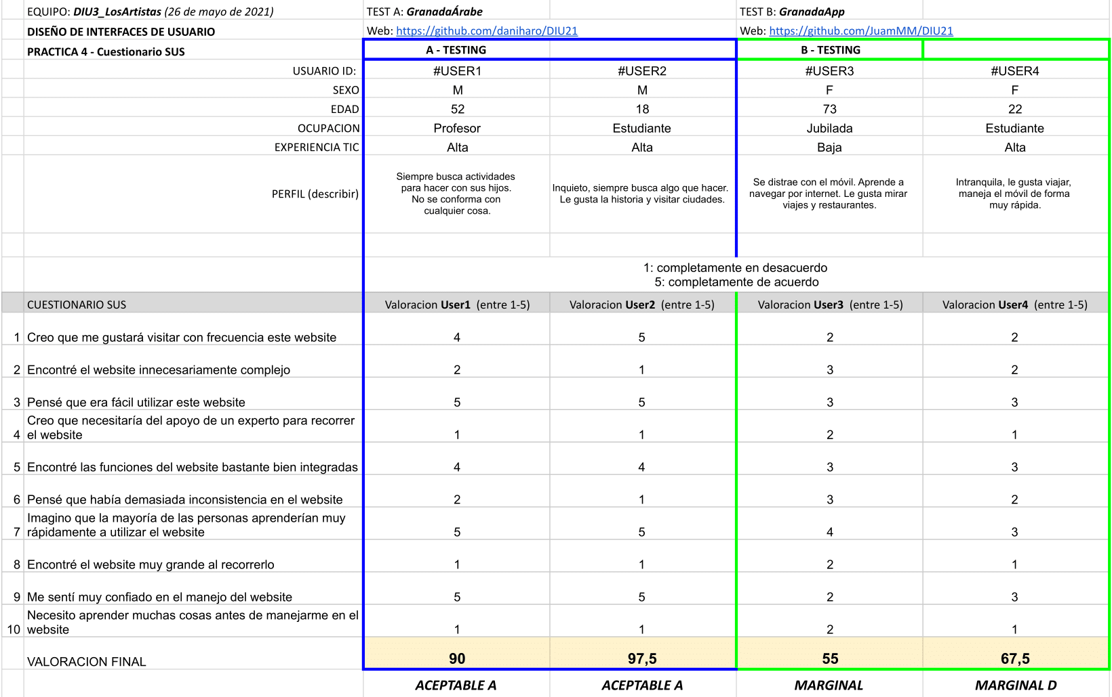

**User Experience Case Study Review (Extra)**

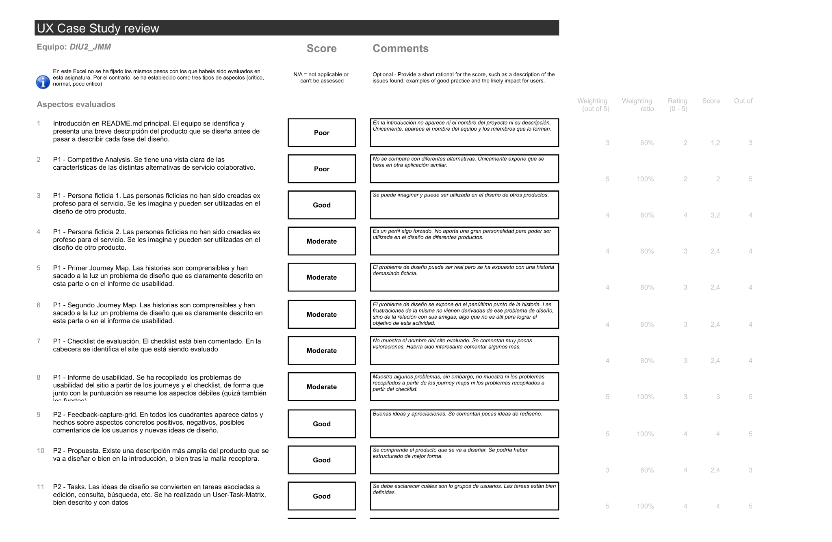

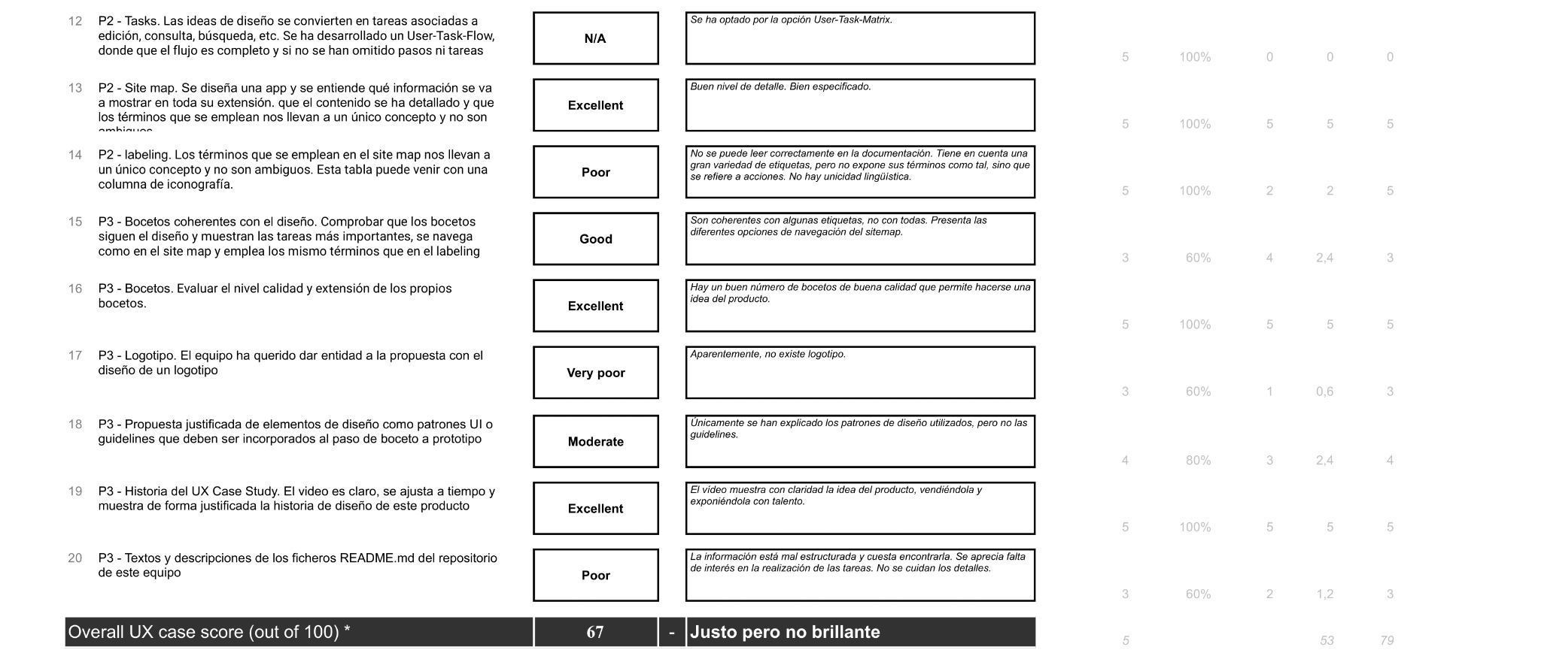

**Recomendaciones**

Con el objetivo de refinar el proyecto se ofrecen las siguientes recomendaciones:

* Reestructuración del documento expositivo (README.md) con la finalidad de que la información se presente de forma clara y diferenciada.
* Elaboración de moodboard que se identifique con la marca.
* Construcción de una landing page que destaque la propuesta de valor.
* Justificación correcta de los elementos del diseño, sobretodo de las guidelines utilizadas.
* Creación de un logo adecuado a la idea y el diseño.
* Mejora del prototipo incluyendo ejemplos reales de información de la ciudad, alojamiento y actividades.

**Conclusión**

En conclusión, el proyecto parte de una buena idea, pero no se ha trabajado lo suficiente para desarrollarlo a un buen nivel. No está bien estructurado, lo que hace que el análisis del mismo sea complicado. Además, no existe una imagen de marca bien definida, pues elementos como el moodboard, logotipo, landing page, etc., no están hechos y los que están hechos no parecen estar relacionados. El vídeo de presentación está bien hecho y la idea bien vendida, sin embargo habría sido interesante tener un prototipo más completo, con un branding bien definido, para que se pudiera apreciar todo su potencial.